Муниципальное бюджетное общеобразовательное учреждение «Каспийская гимназия имени Героя Российской Федерации А.М. Магомедтагирова»

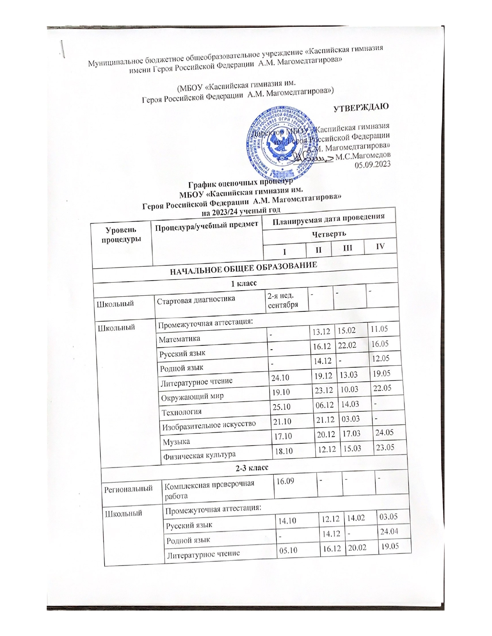

(МБОУ «Каспийская гимназия им.

Героя Российской Федерации А.М. Магомедтагирова»)

**УТВЕРЖДАЮ**

Директор МБОУ «Каспийская гимназия

им. Героя Российской Федерации

А.М. Магомедтагирова»   
__________ М.С.Магомедов  
05.09.2023

**График оценочных процедур**

**МБОУ «Каспийская гимназия им.**

**Героя Российской Федерации А.М. Магомедтагирова»**   
**на 2023/24 ученый год**

|  |  |  |  |  |  |
| --- | --- | --- | --- | --- | --- |
| **Уровень процедуры** | **Процедура/учебный предмет** | **Планируемая дата проведения** | | | |
| **Четверть** | | | |
| **I** | **II** | **III** | **IV** |
| **НАЧАЛЬНОЕ ОБЩЕЕ** **ОБРАЗОВАНИЕ** | | | | | |
| **1 класс** | | | | | |
| Школьный | Стартовая диагностика | 2-я нед. сентября | - | - | - |
| Школьный | Промежуточная аттестация: | | | | |
| Математика | - | 13.12 | 15.02 | 11.05 |
| Русский язык | - | 16.12 | 22.02 | 16.05 |
| Родной язык | - | 14.12 | - | 12.05 |
| Литературное чтение | 24.10 | 19.12 | 13.03 | 19.05 |
| Окружающий мир | 19.10 | 23.12 | 10.03 | 22.05 |
| Технология | 25.10 | 06.12 | 14.03 | - |
| Изобразительное искусство | 21.10 | 21.12 | 03.03 | - |
| Музыка | 17.10 | 20.12 | 17.03 | 24.05 |
| Физическая культура | 18.10 | 12.12 | 15.03 | 23.05 |
| **2-3 класс** | | | | | |
| Региональный | Комплексная проверочная работа | 16.09 | - | - | - |
| Школьный | Промежуточная аттестация: | | | | |
| Русский язык | 14.10 | 12.12 | 14.02 | 03.05 |
| Родной язык | - | 14.12 | - | 24.04 |
| Литературное чтение | 05.10 | 16.12 | 20.02 | 19.05 |
| Математика | 12.10 | 21.12 | 13.03 | 24.05 |
| Окружающий мир | - | 05.12 | - | 23.05 |
| Иностранный язык | 25.10 | 20.12 | 14.03 | 17.05 |
| Технология | 19.10 | 07.12 | 15.03 | 12.05 |
| Изобразительное искусство | - | 06.12 | 10.03 | 22.05 |
| Музыка | 21.10 | 23.12 | 17.03 | 28.04 |
| Физическая культура | 17.10 | 13.12 | 06.03 | 16.05 |
| Школьный | Мониторинг метапредметных результатов | - | - | - | 22.04 – 27.04 |
| **4 класс** | | | | | |
| Федеральный | ВПР по русскому языку | - | - | - | 18.03 |
| ВПР по математике | - | - | - | 25.03 |
| ВПР по окружающему миру | - | - | - | 01.04 |
| Школьный | Промежуточная аттестация: | | | | |
| Русский язык | 05.10 | 16.12 | 17.02 | 24.05 |
| Родной язык | - | 12.12 | - | 12.05 |
| Литературное чтение | 28.10 | 20.12 | _ | 22.05 |
| Математика | 17.10 | 14.12 | 28.02 | 15.05 |
| Окружающий мир | 24.10 | 05.12 | 07.03 | 16.05 |
| Технология | 18.10 | 06.12 | _ | 11.05 |
| Иностранный язык | 26.10 | 21.12 | 15.03 | 03.05 |
| ОРКСЭ | - | 27.12 | - | 20.05 |
| Изобразительное искусство | 21.10 | 23.12 | _ | 23.05 |
| Музыка | 25.10 | 09.12 | _ | 05.05 |
| Физическая культура | 19.10 | 07.12 | _ | 17.05 |
| **ОСНОВНОЕ ОБЩЕЕ ОБРАЗОВАНИЕ** | | | | | |
| **5-6 класс** | | | | | |
| Школьный | Стартовая диагностика | 1-2-я нед.  сентября | - | - | - |
| Федеральный | ВПР по русскому языку | - | - | - | 18.03 |
| ВПР по математике | - | - | - | 21.03 |
| ВПР по истории | - | - | - | 25.03 |
| ВПР по биологии | - | - | - | 28.03 |
|  | По выбору, компьютерная форма |  |  |  |  |
| Школьный | Русский язык | 14.10 | 14.12 | 24.03, 14.04 | 17.05 |
| Родной язык |  | 13.12 | - | - |
| Литература | 26.10 | 19.12 | 13.03 | 19.04 |
| Математика | 19.10 | 26.12 | 10.03 | 22.04 |
| Биология |  | 07.12 |  | 10.04 |
| Иностранный язык | 25.10 | 16.12 | 17.03 | 15.04 |
| ИЗО |  |  |  | 23.04 |
|  | Технология |  |  |  | 24.04 |
|  | Физическая культура |  |  |  | 25.04 |
| **7 класс** | | | | | |
| Школьный | Стартовая диагностика | 1-2-я нед.  сентября | - | - | - |
| Федеральный | ВПР по русскому языку | - | - | - | 18.03 |
| ВПР по математике | - | - | - | 21.03 |
| ВПР по английскому языку |  |  |  | 16.04 |
| По выбору, компьютерная форма |  |  |  |  |
| Школьный | Русский язык | 14.10 | 14.12 | 24.03, 14.04 | 17.05 |
| Родной язык | 21.10 | 13.12 | - | - |
| Литература | 26.10 | 19.12 | 13.03 | 19.04 |
| Математика | 19.10 | 26.12 | 10.03 | 22.04 |
| Биология | 17.10 | 07.12 | 22.03 | 10.04 |
| Иностранный язык | 25.10 | 16.12 | 17.03 | 15.04 |
| Физика |  | 18.12 |  | 14.04 |
| ИЗО |  |  |  | 23.04 |
| Технология |  |  |  | 24.04 |
| Физическая культура |  |  |  | 25.04 |
| **8 класс** | | | | | |
| Федеральный | ВПР по русскому языку | - | - | - | 20.03 |
| ВПР по математике | ... | ... | ... | 24.04 |
| Региональный | Контрольная работа региональная по математике | - | - | 27.02 | - |
| Школьный | Промежуточная аттестация: | | | | |
| Русский язык | 14.10 | 14.12 | 24.03 | 14.04, 17.04 |
| Родной язык | 21.10 | 13.12 |  |  |
| Литература | 26.10 | 19.12 | 13.03 | 19.04 |
| Математика | 19.10 | 26.12 | 10.03 | 22.04 |
| Химия | ... | 17.12 | ... | 11.04 |
|  | Иностранный язык | 25.10 | 16.12 | 17.03 | 15.04 |
|  | Физика |  | 18.12 |  | 14.04 |
|  | ИЗО |  |  |  | 23.04 |
|  | Технология |  |  |  | 24.04 |
|  | Физическая культура |  |  |  | 25.04 |
| **9 класс** | | | | | |
| Федеральный | Итоговое собеседование |  | 14.02 | 13.03 (доп срок) | 15.04 (доп срок) |
| Школьный | Промежуточная аттестация: | | | | |
| Русский язык пробный ОГЭ | 03.10. | 16.12 | 03.03 | 26.04 |
| Родной язык (русский) |  | - |  | 28.04 |
| Литература | 18.10 | 20.12 | 01.03 | 12.04 |
| Математика пробный ОГЭ | 26.10 | 13.12 | 17.03 | 23.04 |
| Биология пробный ОГЭ | ... | 11.12 | 4.03 |  |
| Химия пробный ОГЭ |  | 12.12 | 5.03 |  |
| Общество пробный ОГЭ |  | 14.12 | 6.03 |  |
| История пробный ОГЭ |  | 18.12 | 12.03 |  |
|  | Информатика пробный ОГЭ |  | 19.12 | 13.03 |  |
| **СРЕДНЕЕ ОБЩЕЕ ОБРАЗОВАНИЕ** | | | | | |
| **10 класс** | | | | | |
| Школьный | Стартовая диагностика | 1-я нед. сентября | - | - | - |
| Федеральный | ВПР по географии | - | - | 01.03 | - |
| ... | ... | ... | ... | ... |
| Школьный | Промежуточная аттестация: | | | | |
| Русский язык | 21.10 | 23.12 | 06.03 | 12.05 |
| Литература | - | 12.12 | - | 24.04 |
| Математика | 19.10 | 27.12 | 14.03 | 11.05 |
| Иностранный язык | 17.10 | 13.12 | 17.03 | 22.04 |
| ... | ... | ... | ... | ... |
| Региональный | Сочинение по русскому языку | - | - | - | 25.03 |
| **11 класс** | | | | | |
| Федеральный | Итоговое сочинение (изложение) | - | 06.12 | 07.02 (доп срок) | 10.04 (доп срок) |
| Школьный | Промежуточная аттестация: | | | | |
| Математика пробный ЕГЭ | 05.10 | 16.12 | 17.02 | 16.05 |
| Русский язык пробный ЕГЭ | 28.10 | 20.12 | 14.03 | 14.05 |
| Обществознание пробный ЕГЭ | - | 12.12 | - | 12.05 |
| Английский яз пробный ЕГЭ |  |  |  |  |
| Биология пробный ЕГЭ | ... | 11.12 | 4.03 |  |
| Химия пробный ЕГЭ |  | 12.12 | 5.03 |  |
| Общество пробный ЕГЭ |  | 14.12 | 6.03 |  |
| История пробный ЕГЭ |  | 18.12 | 12.03 |  |
| Информатика пробный ЕГЭ |  | 19.12 | 13.03 | ... |